Міністерство освіти і науки України

Центральноукраїнський національний технічний університет

Механіко-технологічний факультет

ЗВІТ

ПРО ВИКОНАННЯ ЛАБОРАТОРНОЇ РОБОТИ № 10

з навчальної дисципліни

“Базові методології та технології програмування”

РЕАЛІЗАЦІЯ ПРОГРАМНИХ МОДУЛІВ ОБРОБЛЕННЯ ДАНИХ СКЛАДОВИХ ТИПІВ З ФАЙЛОВИМ ВВЕДЕННЯМ/ВИВЕДЕННЯМ

ЗАВДАННЯ ВИДАВ

доцент кафедри кібербезпеки та програмного забезпечення

Доренський О. П.

[https://github.com/odorenskyi/](https://github.com/odorenskyi/Dmytro-Parkhomenko-KB18)

ВИКОНАВ

студент академічної групи КІ-23

Яровець Т. О.

ПЕРЕВІРИВ

ст. викладач кафедри кібербезпеки   
та програмного забезпечення

Дрєєва Г. М.

Кропивницький – 2024

**Тема:** Реалізація програмних модулів оброблення даних складових типів з файловим введенням/виведенням

**Мета:** полягає у набутті ґрунтовних вмінь і практичних навичок реалізації у Code::Blocks IDE мовою програмування С++ програмних модулів створення й оброблення даних типів масив, структура, об’єднання, множина, перелік, перетворення типів даних, використання файлових потоків та функцій стандартних бібліотек для оброблення символьної інформації.

**Завдання:**

1. Реалізувати програмні модулі розв’язування задач 10.1–10.3 як складові статичної бібліотеки libModulesПрізвище.а (проект ModulesПрізвище лабораторних робіт №8–9).

2. Реалізувати тестовий драйвер автоматизованої перевірки програмних модулів розв’язування задач 10.1–10.3.

**Варіант №15**

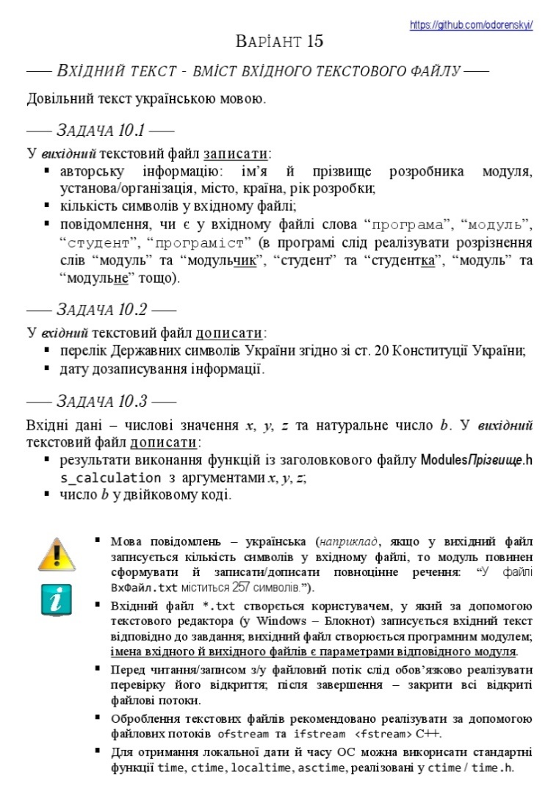

**Завдання по варіанту:**

**Аналіз та постановка задачі 10.1**

Вх: file_name - типу const char*

Вих: Оновлений файл file_name.txt, оновлення мають авторську інформацію та кількість символів у вхідному файлі, повідомлення щодо наявності заданих у ТЗ слів.

**Аналіз та постановка задачі 10.2**

Вх: file_name - типу const char*

Вих: дозапис у file_name.txt, а саме перелік символів України згідно зі ст. 20 Конституції України, дату дозапису інформції.

**Аналіз та постановка задачі 10.3**

Вх: x, y, z, b – значення типу int, та file_name – типу const char*, ім’я вихідного файлу.

Вих: Створений файл file_name.txt з результатом виконання функції із заголовкового файлу ModulesYarovets.h s_calculation з аргументами x, y , z (x - виключено ще з 8 лабораторної роботи, бо не приймає ніякої участі у роботі ПЗ);

Число b у двійковому коді.